PRESSMEDDELANDE Stockholm, 22 juli 2015

Skåla med ett iskallt glas vitt på kräftskivan

En av svenskarnas favorittraditioner, kräftskivan, blev en årlig augustifest redan för över 100 år sedan. Denna tillställning med hattar, haklappar, skratt och buffémat ses av många som en avskedsfest för sommaren och vad passar då bättre än att skåla in hösten med än ett iskallt glas vitt vin? The Wine Company ger sina bästa tips på vilka viner som passar bäst inför sommarens kräftskiva.

Bakgrunden till den traditionella svenska kräftskivan startade redan i början av 1900-talet. Sjukdomen ”kräftpesten” spreds i landet och tog död på flera populationer av flodkräftor, vilket gjorde att man började importera kräftor från andra länder, exempelvis Turkiet, Spanien och Kina. Kräftan blev då en lättillgänglig delikatess i många av de svenska folkhemmen. Till en början uppstod denna folkfest främst hos överklassen men runt 60-talet spreds kräftskivan även till resten av den svenska befolkningen.

För att förhöja smakerna av kräftor tipsar The Wine Company om tre olika viner som passar perfekt ihop. Till kräftorna serveras med fördel de klassiska tillbehören som hör festen till. Västerbotten paj, vitlökssås, färska baguetter och en stor härlig potatissallad är bara några rätter som passar utmärkt vid kräftskivan. Tillsammans med det vita vinets krispiga ton möts smakerna och maten kommer till sin fulla rätt.

– Kräftskivan är verkligen en kär tradition hos svenskarna, detta vill vi ta vara på och hylla desto mer. De vita vinerna som vi föreslår är perfekta att antingen bjuda på som värd eller värdinna, eller att ta med som present till värdparet. Öppnas inte flaskan under själva festkvällen så passar de rekommenderade vinerna också extra bra vid andra middagar där skaldjur serveras, helst iskall i ett vinglas och med kvällssol i ryggen, säger Christelle Rickert på The Wine Company.
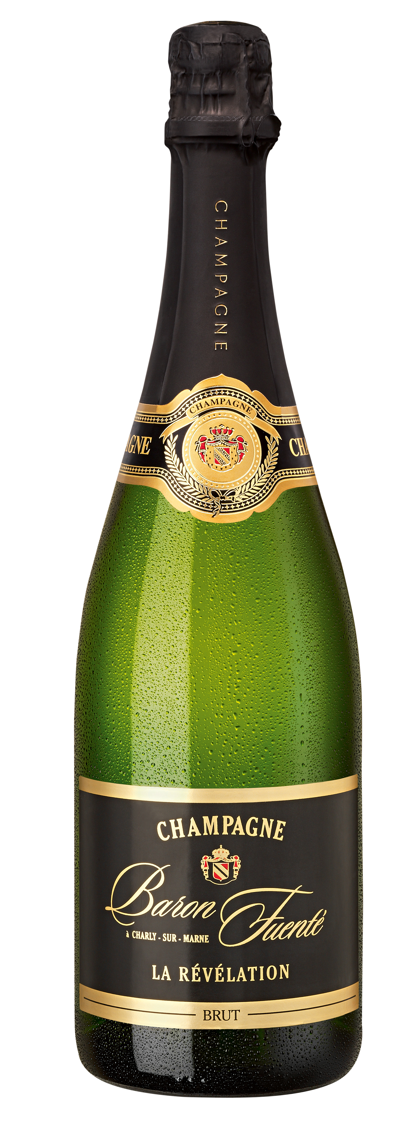
Champagne Baron-Fuenté La Révélation
Artikelnummer: 686965
Pris: 198 SEK

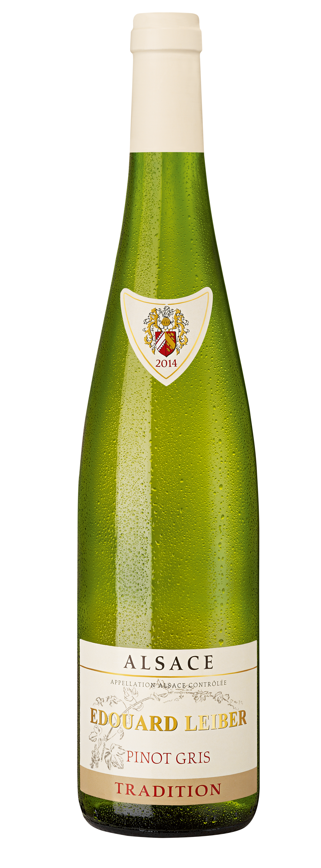

Edouard Leiber Pinot Gris
Artikelnummer: 765137
Pris: 129 SEK

För mer information och produktprover, kontakta:

Christelle Rickert, Marketing Manager
Tel: +49 4122 504 – 3007, E-post: c.rickert@the-wine-company.se

Therese Eriksson, presskontakt på Agency
Tel: +46 73 – 326 54 34, E-post: therese@agency.se

